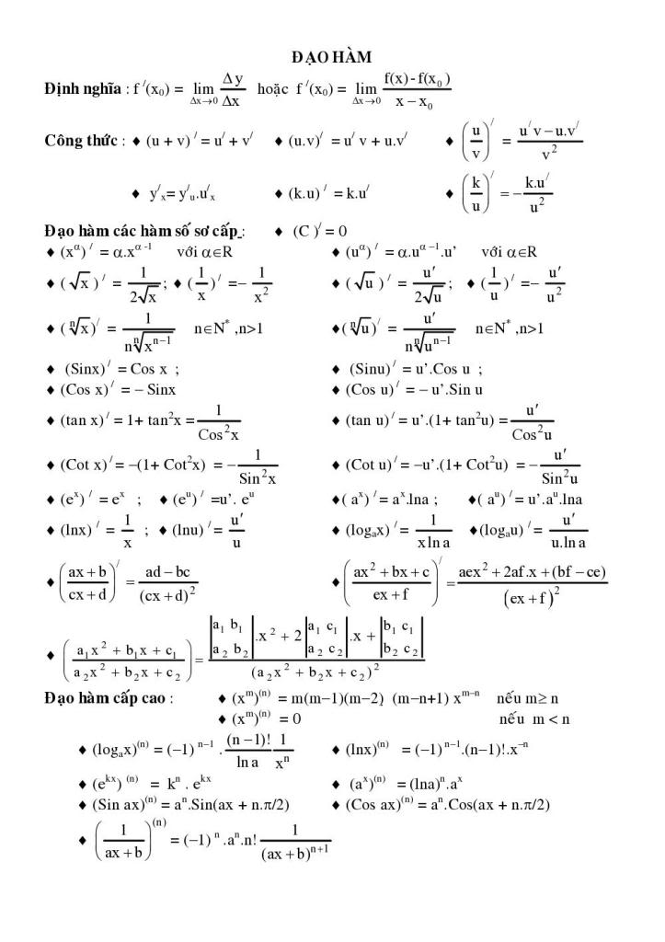
Thuật toán Andrew Monotone chain tìm bao lồi
Độ phức tạp O(nlogn)
Input: Mảng points[] gồm n điểm trên mặt phẳng
Output: Mảng hull[] chứa các đỉnh của bao lồi theo thứ tự ngược chiều kim đồng hồ
1. if n <= 1:
return points // Không cần xử lý
2. Sắp xếp points[] theo tọa độ x tăng dần // O(n log n)
(Nếu x bằng nhau thì sắp xếp theo y tăng dần)
3. Khởi tạo:
hull[] = mảng rỗng với kích thước tối đa 2n
k = 0 // Chỉ số hiện tại trong hull[]
4. XÂY DỰNG LOWER HULL (chuỗi dưới): // O(n)
for i = 0 to n-1:
While (k >= 2) AND (CrossProduct(hull[k-2], hull[k-1], points[i]) <= 0):
k = k - 1 // Loại bỏ điểm cuối vì không tạo góc lồi
hull[k] = points[i]
k = k + 1
5. XÂY DỰNG UPPER HULL (chuỗi trên): // O(n)
t = k + 1 // Lưu số điểm của lower hull
for i = n-2 down to 0:
while (k >= t) and (CrossProduct(hull[k-2], hull[k-1], points[i]) <= 0):
k = k - 1 // Loại bỏ điểm cuối vì không tạo góc lồi
hull[k] = points[i]
k = k + 1
6. Loại bỏ điểm cuối (trùng với điểm đầu): hull.resize(k - 1)
7. return hull[]
Hàm phụ trợ
Function CrossProduct(O, A, B):
return (A.x - O.x) * (B.y - O.y) - (A.y - O.y) * (B.x - O.x)
Ý nghĩa:
- > 0: B nằm bên trái đường thẳng OA (rẽ trái)
- < 0: B nằm bên phải đường thẳng OA (rẽ phải)
- = 0: O, A, B thẳng hàng

Thuật toán tối ưu Gradient Descent momentum
Algorithm GradientDescentMomentum(x_init, gamma, alpha, max_iter, f, f'):
Input:
- x_init: Điểm khởi đầu
- gamma (γ): Learning rate (tốc độ học)
- alpha (α): Momentum coefficient
- max_iter: Số vòng lặp tối đa
- f(x): Hàm mục tiêu cần tối ưu
- f'(x): Đạo hàm của hàm mục tiêu
Output:
- x_optimal: Điểm cực tiểu
- f(x_optimal): Giá trị nhỏ nhất

1. Khởi tạo:
x ← x_init // Điểm khởi đầu
v ← 0 // Velocity ban đầu = 0
iterations ← 0
2. While iterations < max_iter:
iterations ← iterations + 1
x_prev ← x // Lưu x trước đó

grad ← f'(x) // Tính gradient tại x

// Cập nhật velocity (tích lũy momentum)
v ← alpha × v + gamma × grad // Standard form

// Cập nhật x
x ← x - v // Di chuyển theo hướng ngược v

// In thông tin (mỗi 100 vòng hoặc 5 vòng đầu)
If (iterations % 100 == 0) OR (iterations ≤ 5):
print Iteration, x, f(x) and f’(x)

// Kiểm tra hội tụ
If |x - x_prev| < eps:
Print "Convergence reached after", iterations, "iterations." // hội tụ
Print "Optimal x =", x, ", f(x) =", f(x)
break;

3. Print "Maximum iterations reached without convergence." //đạt số vòng lặp tối đa
print x, f(x)
Gradient Descent no momentum
Input:
- x_init: Điểm khởi đầu
- learning_rate (γ): Tốc độ học (learning rate)
- max_epochs: Số vòng lặp tối đa (thường là 1000)
- f: Hàm mục tiêu cần tối ưu
- f': Đạo hàm của hàm mục tiêu
Output:
- x_optimal: Điểm cực tiểu của hàm f
- f(x_optimal): Giá trị nhỏ nhất của hàm

1. Khởi tạo:
x ← x_init // Khởi tạo điểm bắt đầu
epoch ← 0 // Số vòng lặp hiện tại

2. While epoch < max_epochs:
epoch ← epoch + 1

x_prev ← x // Lưu giá trị x trước đó

grad ← f'(x) // Tính gradient tại x

x ← x - learning_rate × grad // Cập nhật x theo hướng ngược gradient

Print "Iteration", epoch, ": x =", x, ", f(x) =", f(x)

// Kiểm tra điều kiện hội tụ
If |x - x_prev| < ε: // ε = 1e-5
Print "Convergence reached after", epoch, "iterations."
Print "Minimum value:", f(x)
Print "At point: x =", x
Return x, f(x)

3. Print "Maximum iterations reached without convergence."
Return x, f(x)
Algorithm NewtonRaphson(f, f', x_init):
Input:
- f: Hàm mục tiêu (hoặc đạo hàm bậc nhất nếu tìm cực trị)
- f': Đạo hàm của f (hoặc đạo hàm bậc hai nếu tìm cực trị)
- x_init: Điểm khởi đầu
Output:
- x_root: Nghiệm của phương trình f(x) = 0

1. Initialize:
x ← x_init // Điểm bắt đầu
iterations ← 0
MAX_ITERATIONS ← 1000
EPSILON ← 1e-5

2. Print "Starting Newton-Raphson with initial guess:", x
Print "Initial f(x) =", f(x)
Print "Initial f'(x) =", f'(x)

3. While iterations < MAX_ITERATIONS:
fx ← f(x) // Tính f(x)
dfx ← f'(x) // Tính f'(x)

// Kiểm tra đạo hàm gần 0
If |dfx| < 1e-12:
Print "Derivative too small. Method may not converge."
Break

h ← fx / dfx // Bước di chuyển
x_new ← x - h // Công thức Newton-Raphson
iterations ← iterations + 1

Print "Iteration", iterations, ": x =", x_new,
", f(x) =", fx, ", f'(x) =", dfx, ", step h =", h

// Kiểm tra hội tụ theo bước di chuyển
If |h| < EPSILON:
Print "Convergence achieved after", iterations, "iterations."
Print "Root approximately:", x_new
Return x_new

// Kiểm tra hội tụ theo giá trị hàm
If |fx| < EPSILON:
Print "Function value close to zero after", iterations, "iterations."
Print "Root approximately:", x_new
Return x_new

x ← x_new // Cập nhật x

4. Print "Did not converge within", MAX_ITERATIONS, "iterations."
Print "Final approximation:", x
Return x

Markov chain:
Ma trận chuyển trạng thái P
$$P=\left[\begin{matrix}\begin{matrix}0.23 & 0.17 \\ 0.21 & 0.35\end{matrix} & \begin{matrix}0.33 & 0.27 \\ 0.23 & 0.21\end{matrix} \\ \begin{matrix}0.18 & 0.22 \\ 0.19 & 0.37\end{matrix} & \begin{matrix}0.28 & 0.32 \\ 0.09 & 0.35\end{matrix}\end{matrix}\right]$$
Ta có công thức tổng quát:
π(n+1) = π(n) * P = π(0) * P^{n+1}
Ta có ma trận chuyển đổi trạng thái P sau n giai đoạn vận hành là:
$P^{n}= \left[\begin{matrix}\begin{matrix} & \\ & \end{matrix} & \begin{matrix} & \\ & \end{matrix} \\ \begin{matrix} & \\ & \end{matrix} & \begin{matrix} & \\ & \end{matrix}\end{matrix}\right]$*

$$= \left[\begin{matrix}\begin{matrix} & \\ & \end{matrix} & \begin{matrix} & \\ & \end{matrix} \\ \begin{matrix} & \\ & \end{matrix} & \begin{matrix} & \\ & \end{matrix}\end{matrix}\right]$$

Ta có vector phân phối xác suất tại thời điểm bắt đầu làm việc là:
$π(0)=[\begin{matrix}\begin{matrix}0 & 0\end{matrix} & \begin{matrix}0 & 0\end{matrix}]\end{matrix}$ (vì hệ thống bắt đầu ở trạng thái 2 )
Vậy vector phân phối sau giai đoạn vận hành là:
$π()=π(0)*P^{2}=[\begin{matrix}\begin{matrix}0 & 0\end{matrix} & \begin{matrix}0 & 0\end{matrix}]\end{matrix} *$

$$π()=[\begin{matrix}\begin{matrix} & \end{matrix} & \begin{matrix} & \end{matrix}]\end{matrix}$$
Vậy xác suất hệ thống làm việc ở trạng thái 4 sau hai bước thời gian vận hành là:

